偉使用者

貓

介紹
貓，通常指家貓（學名：Felis catus^{[1][2][3]}或Felis silvestris catus），為中型貓科動物。根據遺傳學及考古學分析，人類養貓的紀錄可追溯至10,000年前的新月沃土地區，古埃及人飼養貓的紀錄可追溯至公元前1000年前，以防止老鼠吃掉榖物。^{[4]}現在，貓成為世界上最為廣泛的寵物之一，飼養率僅次於狗，但同時也威脅著很多原生鳥類、齧齒類的生存，是世界百大外來入侵種之一。長期飼養的貓平均壽命為12年以上，歷史上最長壽的貓則達38歲^{[5]}。

貓的肢體語言及觸感，更能有效舒緩高敏感族的壓力
隨著人們對貓的喜愛程度提高，與貓相關的研究增加，過往由犬隻雄據一方的動物舒壓療法，可能也將逐漸被貓取代。

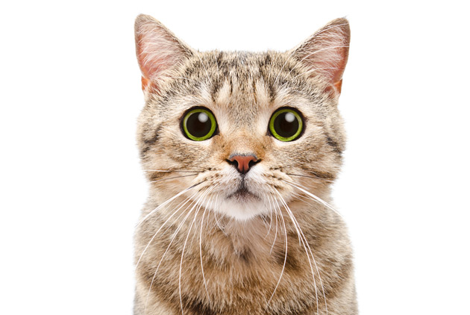
資料來源:
https://www.gvm.com.tw/article/97233
https://zh.wikipedia.org/zh-tw/%E7%8C%AB
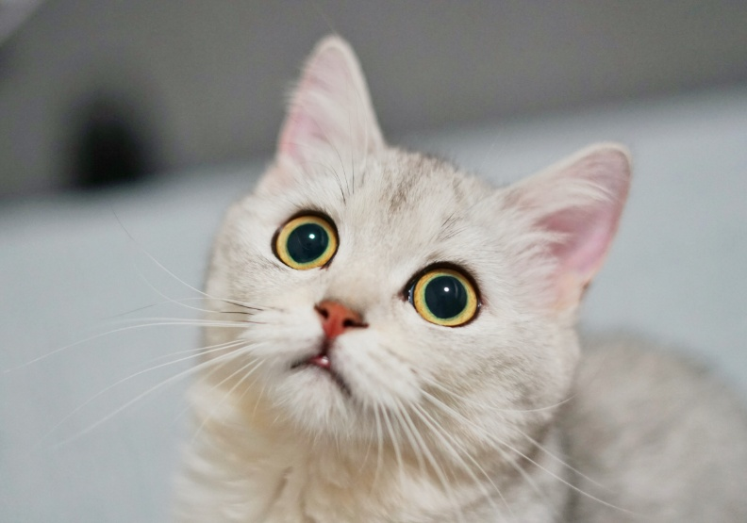

最新科學研究發現，貓與主人有著超乎預期的深厚連結，甚至可以協助高敏感的族群穩定情緒、降低焦慮。在人類認知中，相較於貓，狗才是人類最忠實的朋友，但這樣的認知，隨著養貓的人愈來愈多，各種關於貓咪的科學研究，也正逐漸顛覆傳統對貓「薄情」的看法。

